B题 基于TI-RSLK套件的迷宫竞速赛

（限19级，限100队）

一、任务

组装一台TI-RSLK套件小车实现迷宫竞速任务，竞赛套件由组委会提供，采用TI主控制器完成。考验机器人对路况识别和线路跟随的控制以及对解迷宫算法的设计。

二、要求

(1)第一阶段：在指定时间内从迷宫起点自动走到迷宫终点。

(2)第二阶段，根据第一阶段搜索行走的记忆，从迷宫终点按最短路径自动返回迷宫起点。

(3)第一阶段结束，机器人自动掉头，开始第二阶段行走。

三、比赛时间：

每个阶段用时不能超过10分钟。

四、比赛道具：

（1）使用指定的TI-RSLK机器人学习套件基础版。

（2）电机采用1:50的减速比，不得更换电机。

五、比赛场地：

迷宫参考图样如图1所示，测试图样不预先公布，机器人要能自适应不同迷宫，采用白底黑线的赛道，黑色循迹线宽度15~25毫米。迷宫起点和终点处分别放置两条黑线做为标志。

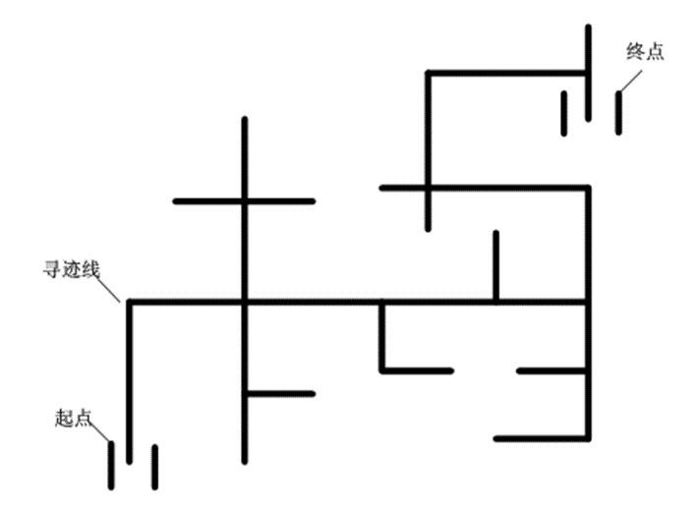

图1 赛道参考图示

六、评分标准

（1）两阶段用时累加时间最短获胜。

（2）时间计算规则：机器人从起点启动开始计时，到机器人解完迷宫返回起点为止计时停止。

（3）完成第一阶段，但不能完成第二阶段的行走，按单阶段时间计成绩。

（4）以下现象视为失败:

a.机器人跑出赛道超过30秒；

b.机器人原地旋转超过30秒；

c.机器人从起点到终点再返回到起点途中人为干预机器人；